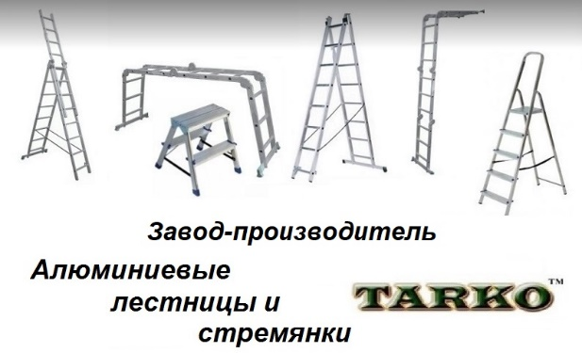
ООО «Тапанар Трейд»
220075, г. Минск, ул. Промышленная 11 (Литер Г 1/к)
УНП 191295425, ОКПО 379024185000. тел. 396-45-07,
р/с BY50 ALFA 3012 2721 8500 2027 0000
в ЗАО «Альфа-Банк», код ALFABY2X
e-mail: tarko2011@tut.by

Исх. № ____ от 11-01-2026
Опросник для Передвижных платформ ЛП-10х

 | Наименование | Характеристики |  |  | 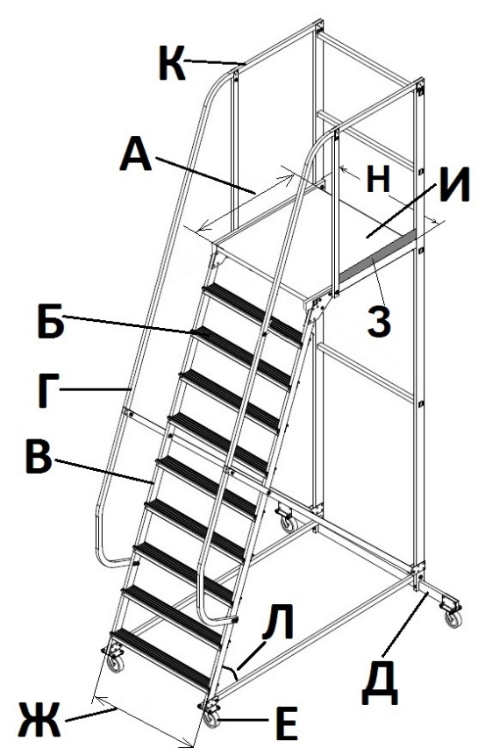
А | Длина площадки (наруж), мм | 1200
Н | Ширина площадки (наруж), мм | 800
Б | Тип ступенек | Строительная 80мм | Рифленая 120мм (120-200) | Просечно-вытяжной 200мм
В | Направляющая наклонной лестницы | Строительный профиль | Конструкционный профиль
Г | Перила наклонные на подъем | Левая + Правая
Д | Длина траверсы (стабилизатора), мм | 1200 (800-1600мм в зависимости от высоты)
Е | Колеса, шт. (125 или 160мм) | Со стороны площадки: 2 неповоротные.  Со стороны подъема: 2 поворотные с тормозом
Ж | Ширина ступенек (наруж.), мм | 800мм (600-850мм)
И | Тип площадки | Рифленый лист | Просечно-вытяжной лист
К | Ограждение на площадке, 1100мм | Съемное | Несъемное
Л | Угол наклона лестницы, градус | 60 | 45 или 60
 | Грузоподъемность, кг | 150
 | Высота до площадки, мм | 2500 (750-2000 мм) | 2500 (750-3000мм)
З | Отбортовка на площадке | с трех сторон на 100мм / не нужно

Наименование Заказчика:
Контактные данные:

